commit 0f9d8576be7c7a4051f81f2e6d06da0a124bc266
Thumb, index ve palm üzerinden el açıklık açısının çıkarılması işlemi gerçeklendi, ilkin sonuçlar Resim 1'de verilmiştir.
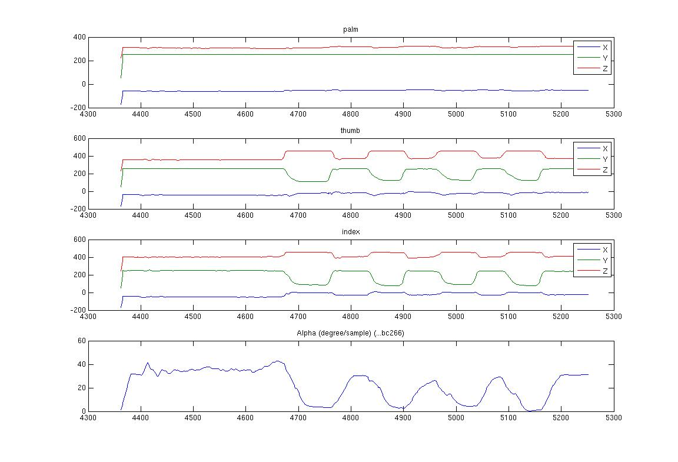Resim 1:Al açıklık açısı

